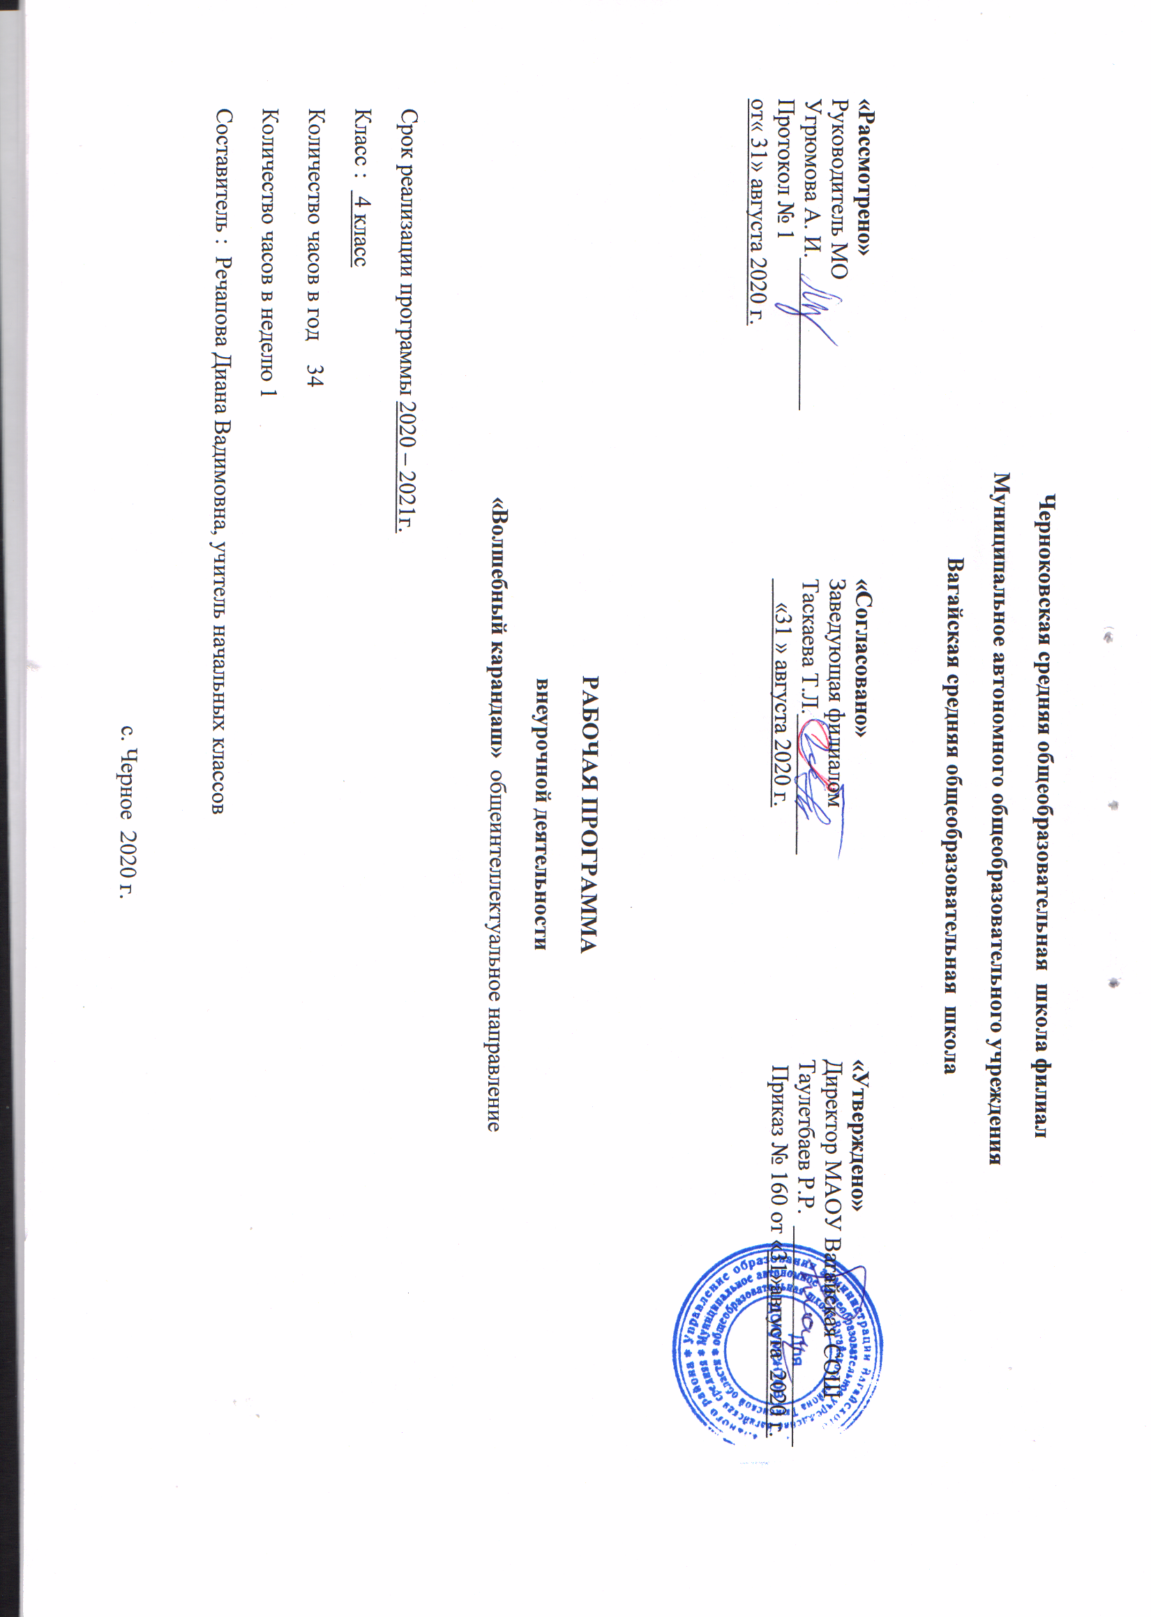

1. Результаты освоения курса внеурочной деятельности.
Личностные результаты
- эмоциональность; умение осознавать и определять (называть) свои эмоции;
- эмпатия – умение осознавать и определять эмоции других людей; сочувствовать другим людям, сопереживать;
- чувство прекрасного – умение чувствовать красоту и выразительность речи, художественных произведений, стремиться к совершенствованию собственной художественной культуры;
- любовь и уважение к Отечеству, его языку, культуре;
- интерес к художественных произведений, к ведению диалога с автором, посредством собственного мнения о конкретном произведении художника;
- интерес к рисованию, к созданию собственных рисунков, к художественной форме общения;
- интерес к изучению шедевров искусства великих художников;
- осознание ответственности за выполненное художественное произведение.
Метапредметные результаты
Регулятивные УУД:
- самостоятельно формулировать тему и цели занятия;
- составлять план решения учебной проблемы совместно с учителем;
- работать по плану, сверяя свои действия с целью, корректировать свою деятельность;
- в диалоге с учителем вырабатывать критерии оценки и определять степень успешности своей работы и работы других в соответствии с этими критериями.
Познавательные УУД:
- перерабатывать и преобразовывать информацию из одной формы в другую (составлять план последовательности работы над художественно произведением);
- пользоваться словарями, справочниками, энциклопедиями;
- осуществлять анализ и синтез;
- устанавливать причинно-следственные связи;
- строить рассуждения;
Коммуникативные УУД:
- адекватно использовать художественные средства для решения различных коммуникативных задач; владеть монологической и диалогической формами речи с использованием терминологии художника.
- высказывать и обосновывать свою точку зрения;
- слушать и слышать других, пытаться принимать иную точку зрения, быть готовым корректировать свою точку зрения;
- договариваться и приходить к общему решению в совместной деятельности;
- задавать вопросы, находить ответы.
2. Содержание курса внеурочной деятельности с указанием форм организации и видов деятельности.
Основы художественной грамоты. 16 часов.
Вводное занятие.
Вид: Инструктаж по ТБ
Форма: Объяснение, показ, рассказ.
Орнаментальная композиция. Организация плоскости.
Вид: Рассказ, сопровождаемый показом.
Форма: Занятие- игра.
Натюрморт из трёх предметов.
Вид: Занятие – игра.
Форма: Рассказ, сопровождаемый показом.
Рисующий свет.
Вид: Интегрированное занятие.
Форма: Объяснение, показ, рассказ.
Холодные цвета. Стихия – вода.
Вид: Рассказ, сопровождаемый показом.
Форма: Практическая работа
Теплые цвета. Стихия- огонь
Вид: Беседа. Презентация
Форма: Объяснение, показ, рассказ. « Осенние листья».
Вид: Экскурсия.
Форма: Объяснение, показ, рассказ.
Природная форма – лист.
Вид: Практическое занятие.
Форма: Объяснение, рассказ, показ.
Натюрморт.
Вид: Занятие – игра.
Форма: Рассказ, сопровождаемый показом.
«Дворец Снежной королевы».
Вид: Беседа по иллюстрациям, работа с таблицами
Форма:. Занятие-сказка.
Портрет мамы.
Вид: Рассказ, сопровождаемый показом.
Форма:. Практическое занятие.
«Цветы зимы».
Вид: Рассказ, сопровождаемый показом
Форма: Коллективная работа
«Здравствуй ,праздник Новый год!»
Вид: Рассказ, сопровождаемый показом.
Форма: Коллективная работа
«Прогулка по зимнему саду»
Вид: Экскурсия
Форма: Практическое занятие.
Графика. 8 часов
«Теорема». .
Вид: Рассказ, сопровождаемый показом
Форма: Практическое занятие.
Открытка – поздравление «Защитникам Отечества»
Вид: Творческая работа. Выставка
Форма: Интегрированное занятие
Открытка – поздравление «8 марта –мамин праздник»
Вид: Творческая работа.
Форма: Рассказ, сопровождаемый показом.
Наше творчество. 1 час
«Мир вокруг нас»
Вид: Занятие – игра. Творческая работа.
Форма: Экскурсия.
Техники изобразительного искусства. 4 часа
Волшебные нитки.
Вид: Творческая работа
Форма: Интегрированное занятие.
Кляксография.
Вид: Творческая работа
Форма: Занятие - игра
Выдувание.
Вид: Творческая работа
Форма:
Пальчиковая живопись
Вид: Творческая работа
Форма: занятие - игра
Наше творчество. 5 часов
Рисование по теме: «Победа!»
Вид: Урок - беседа
Форма: Презентация, творческая работа
Рисование по теме «Я за здоровый образ жизни»
Вид: Занятие - игра
Форма: Презентация, творческая работа
«Мы рисуем бабочку».
Вид: Творческая работа
Форма: Развитие творческих способностей, фантазии
Рисование по теме:«Мечты о лете!»
Вид: Творческая работа
Форма: ,Занятие - игра
Творческая аттестационная работа. Свободный выбор техники и материалов.
Вид: Творческая работа
Форма: Интегрированный урок
Выставка рисунков. Подведение итогов.
Вид: Выставка.
Форма: Творческая работа.

- Тематическое планирование.

№ п/п | Тема | Количество часов
1 | Вводное занятие | 1
2 | Орнаментальная композиция. Организация плоскости. | 1
3 | Натюрморт из трех предметов | 1
4 | Рисующий свет | 1
5 | Холодные цвета. Стихия – вода | 1
6 | Тёплые цвета. Стихия огонь. | 1
7 | « Осенние листья» | 1
8 | Природная форма – лист | 1
9 | Натюрморт | 1
10 | « Дворец Снежной королевы» | 1
11 | Портрет мамы | 1
12 | Портрет мамы | 1
13 | « Цвет Зимы» | 1
14 | « Здравствуй, праздник Новый год!» | 1
15 | « Здравствуй, праздник Новый год!» | 1
16 | Прогулка по зимнему саду | 1
17 | Вводное занятие, введение в тему | 1
18 | «Листья и веточки» | 1
19 | «Осенние листья» | 1
20 | Натюрморт | 1
21 | Село родное | 1
22 | «Терема» | 1
23 | Открытка поздравление « Защитникам отечества» | 1
24 | Открытка – поздравление « 8 марта – мамин праздник» | 1
25 | « Мир вокруг нас» | 1
26 | Волшебные нити | 1
27 | Кляксография | 1
28 | Выдувание | 1
29 | Пальчиковая живопись | 1
30 | Рисование по теме « Победа!» | 1
31 | Рисование по теме « Я за здоровый образ жизни» | 1
32 | « Мы рисуем бабочку» | 1
33 | Рисование по теме :» Мечты о лете!» | 1
34 | Творческая аттестационная работа. Свободный выбор техники и материалов. Выставка рисунков. Подведение итогов. | 1
 | Итого | 34

Приложение 1
Календарно- тематическое планирование внеурочной деятельности в 4 классе.

№ | Дата |  | Тема занятия | Кол-во часов
 | план | факт
Основы художественной грамоты. 16 часов
1 | 3.09. |  | Вводное занятие. | 1
2 | 10.09. |  | Орнаментальная композиция. Организация плоскости. | 1
3 | 17.09. |  | Натюрморт из трёх предметов. | 1
4 | 24.09. |  | Рисующий свет. | 1
5 | 1.10. |  | Холодные цвета. Стихия – вода. | 1
6 | 8.10. |  | «Дворец Снежной королевы». | 1
7. | 15.10. |  | « Осенние листья». | 1
8. | 22.10. |  | Природная форма – лист. | 1
9 | 5.11. |  | Натюрморт. | 1
10 | 12.11. |  | Теплые цвета. Стихия- огонь | 1
11 | 19. 11. |  | Портрет мамы. | 2
12 | 26. 11. |  | «Цветы зимы». | 1
13 | 3.12. |  | Цветы зимы».
14-15 | 10. 12.  17. 12. |  | «Здравствуй ,праздник Новый год!» | 1
16 | 24.12. |  | «Прогулка по зимнему саду» | 1
Графика. 8 часов
17 | 14.01. |  | Вводное занятие, введение в тему. | 1
18 | 21.01. |  | «Листья и веточки». | 1
19 | 28.01. |  | «Осенние листья» | 1
20 | 04.02. |  | Натюрморт | 1
21 | 11. 02. |  | «Село родное» | 1
22 | 18. 02. |  | «Терема». . | 1
23 | 25.02. |  | Открытка – поздравление «Защитникам Отечества» | 1
24 | 04.03. |  | Открытка – поздравление «8 марта –мамин праздник» | 1
Наше творчество. 1 час
25 | 11. 03. |  | «Мир вокруг нас» | 1
Техники изобразительного искусства. 4 часа
26 | 18. 03. |  | Волшебные нитки |  | 1
27 | 01.04. |  | Кляксография. |  | 1
28 | 08. 04. |  | Выдувание. |  | 1
29 | 15. 04 |  | Пальчиковая живопись |  | 1
Наше творчество. 5 часов
30 | 22.04. |  | Рисование по теме: «Победа!» |  | 1
31 | 29.04. |  | Рисование по теме «Я за здоровый образ жизни» |  | 1
32 | 06.05. |  | «Мы рисуем бабочку». |  | 1
33 | 13.05. |  | Рисование по теме:«Мечты о лете!
34 | 20.05. |  | Творческая аттестационная работа. Свободный выбор техники и материалов.  Выставка рисунков. Подведение итогов. |  | 1

